Итоговое повторение по курсу 9 класс

- Данный урок провожу по программе Power Point

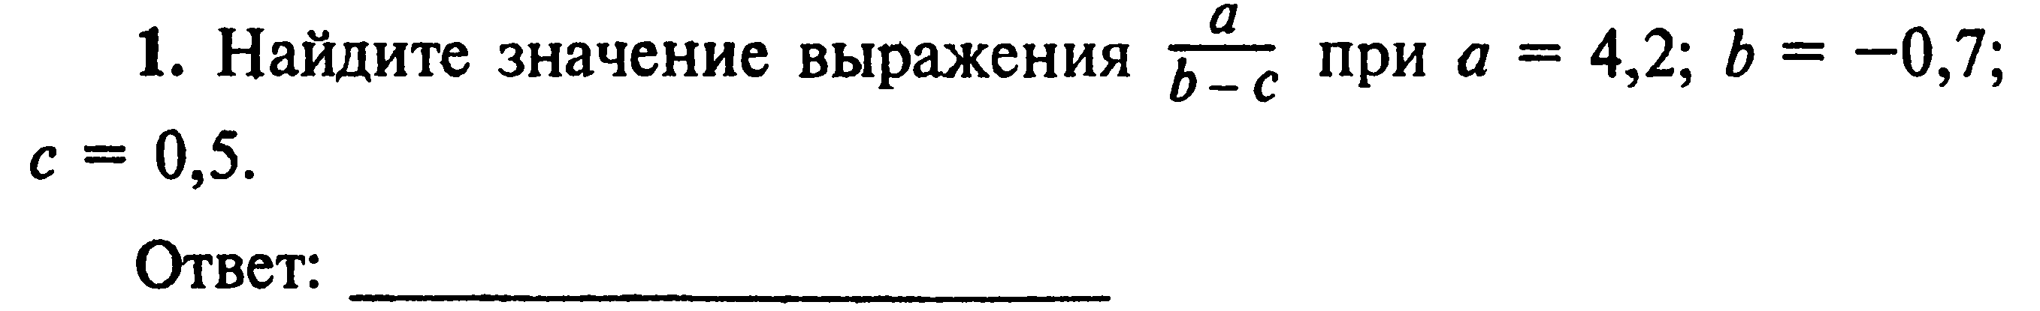
Анимация после проверь себя
Для слабоуспевающих учащихся можно проверить решение
(ссылка на следующий слайд).
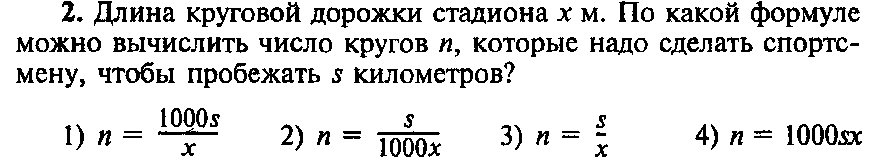
Верный ответ 1 (ссылка на 28 слайд) переход на следующее задание
Неверные ответы 2,3,4 (ссылка на 29слайд) возврат к заданию
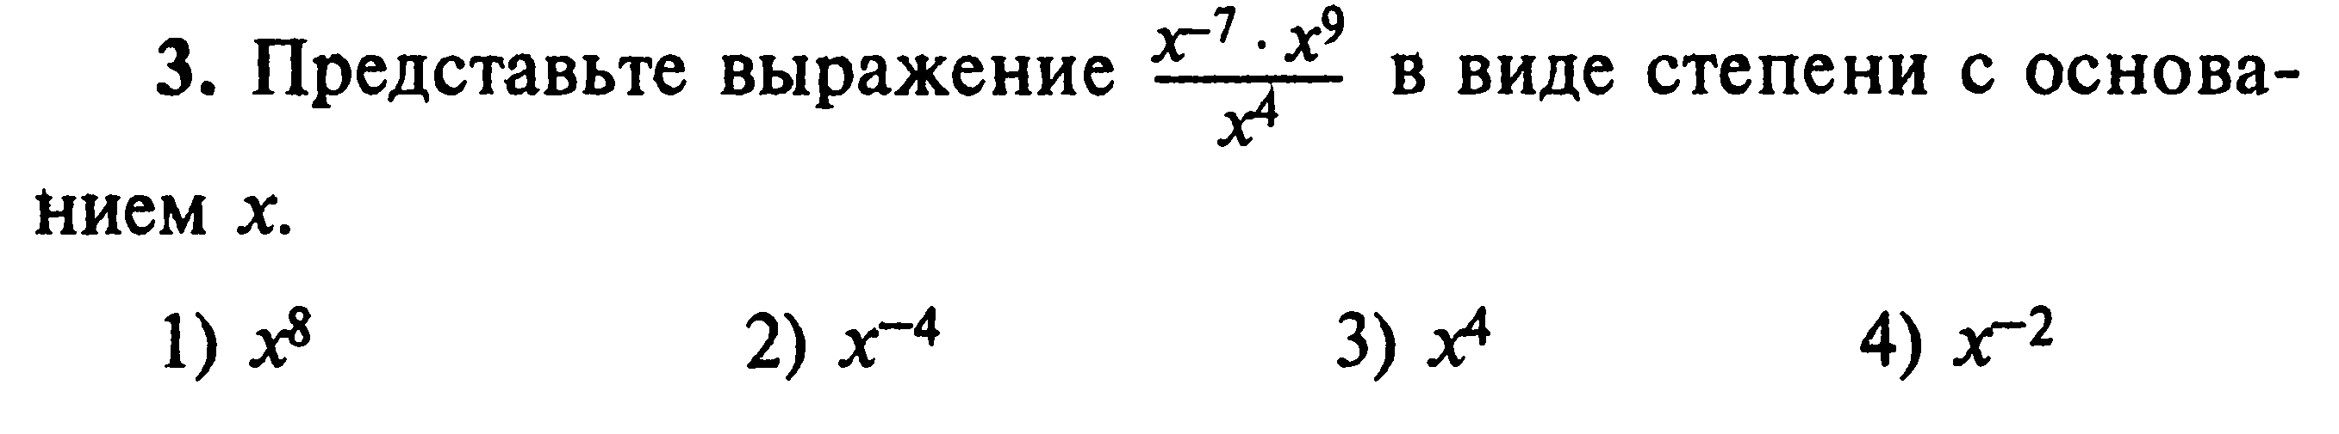
Верный ответ 4 (ссылка на 28 слайд) переход на следующее задание
Неверные ответы 1,2,3 (ссылка на 29слайд) возврат к заданию
Для слабоуспевающих учащихся можно проверить решение
(ссылка на следующий слайд).
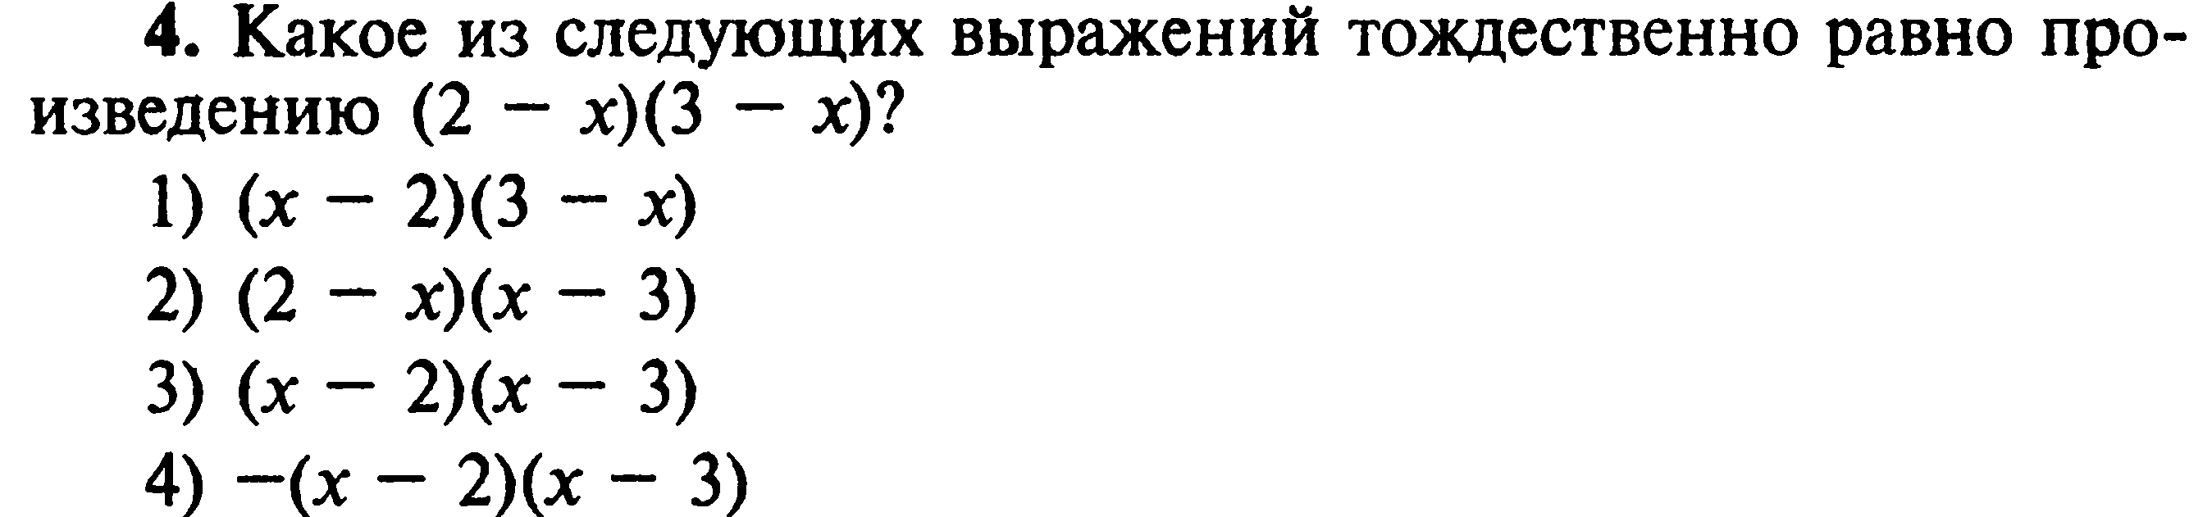
Верный ответ 3 (ссылка на 28 слайд) переход на следующее задание
Неверные ответы 1,2,4(ссылка на 29слайд) возврат к заданию
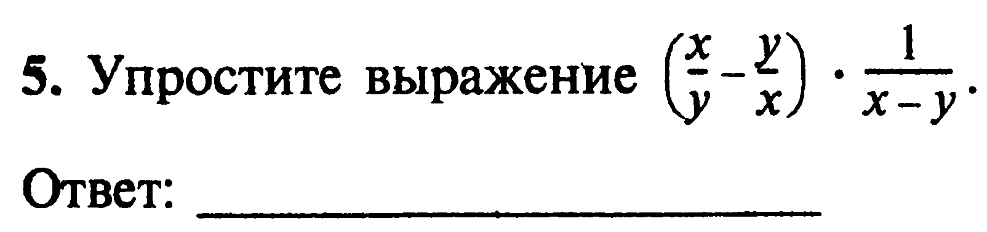
Анимация после проверь себя
Для слабоуспевающих учащихся можно проверить решение
(ссылка на предпоследнем слайде).
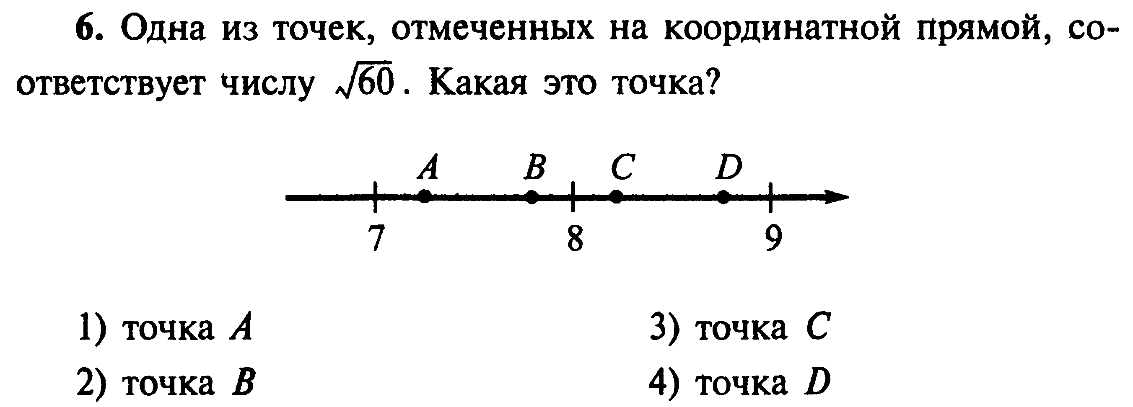
Верный ответ 2 (ссылка на 28 слайд) переход на следующее задание
Неверные ответы 1,3,4(ссылка на 29слайд) возврат к заданию
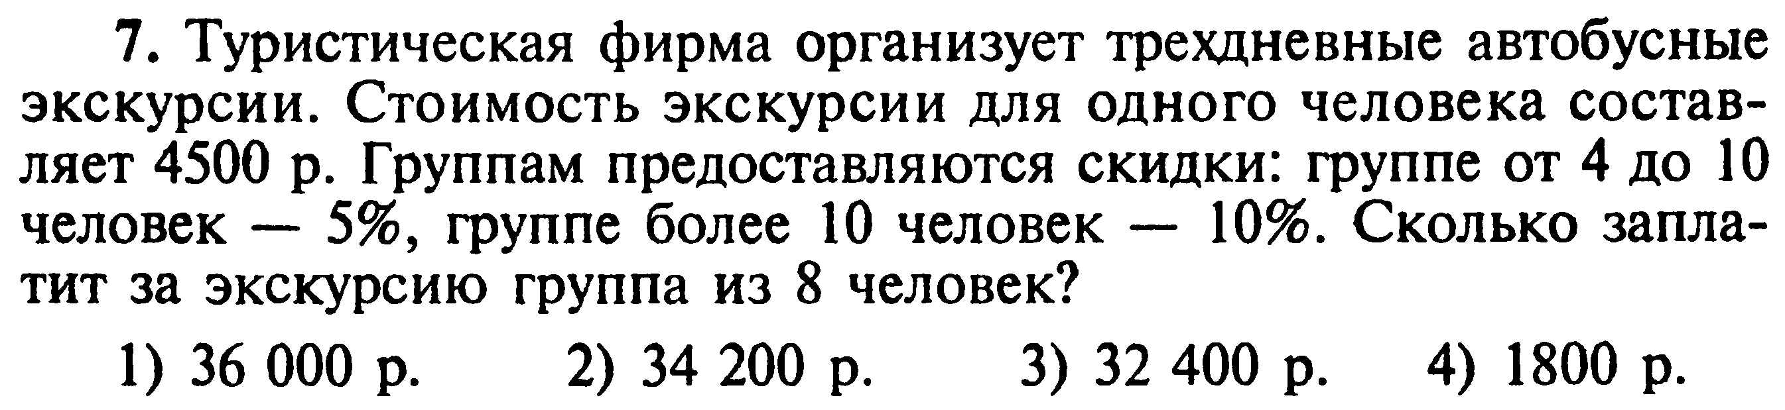
Верный ответ 2 (ссылка на 28 слайд) переход на следующее задание
Неверные ответы 1,3,4(ссылка на 29слайд) возврат к заданию
Для слабоуспевающих учащихся можно проверить решение
(ссылка на следующий слайд).
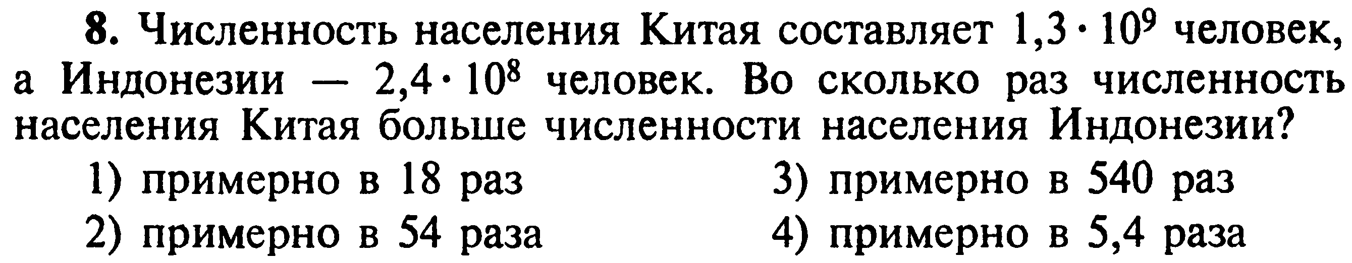
Верный ответ 4(ссылка на 31слайд) переход на следующее задание
Неверные ответы 1,2,3(ссылка на 30слайд) возврат к заданию
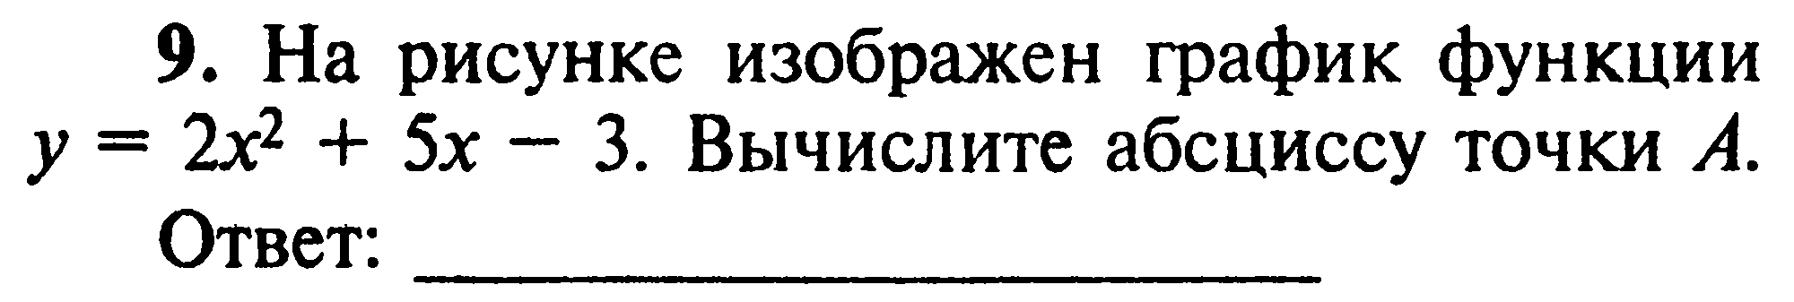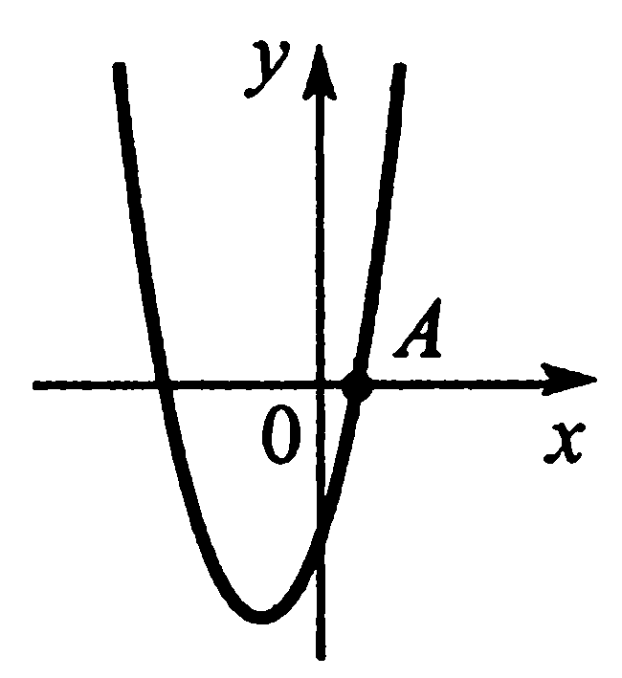
Анимация после ответа.
Для слабоуспевающих учащихся можно проверить решение
(ссылка на следующий слайд).
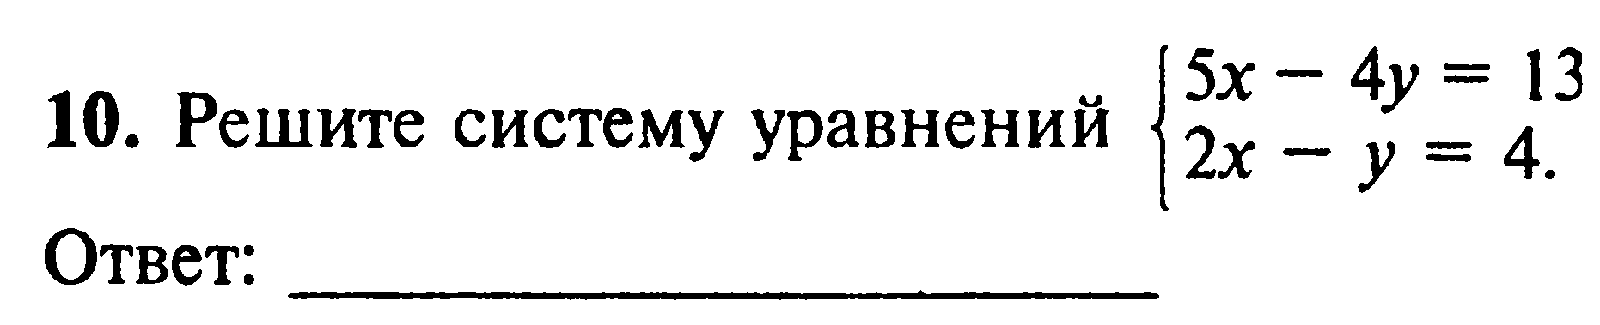
Анимация после проверь себя.
Для слабоуспевающих учащихся можно проверить решение
(ссылка на следующий слайд).
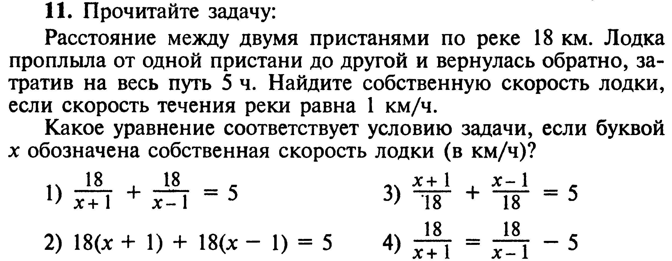
Верный ответ 1(ссылка на 31слайд) переход на следующее задание
Неверные ответы 2,3,4 (ссылка на 30слайд) возврат к заданию
Для слабоуспевающих учащихся можно проверить решение
(ссылка на следующий слайд).
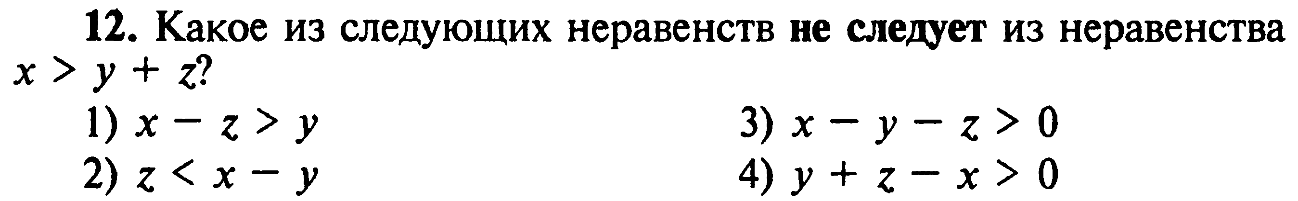
Верный ответ 4(ссылка на 31слайд) переход на следующее задание
Неверные ответы 1,2,3 (ссылка на 30слайд) возврат к заданию
Для слабоуспевающих учащихся можно проверить решение
(ссылка на следующий слайд).
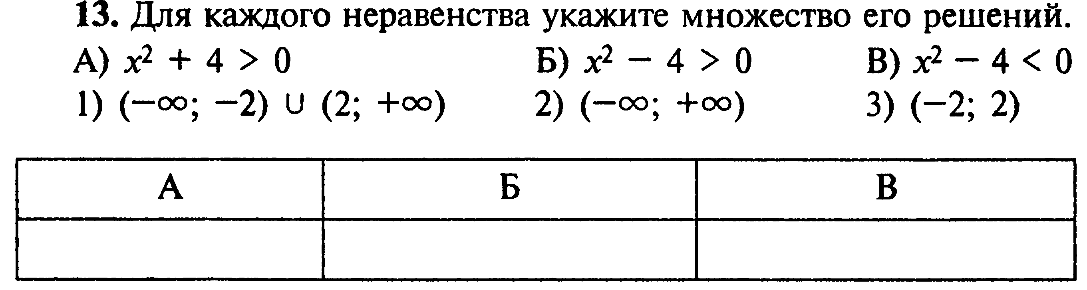
Обратить внимание на разную запись ответа
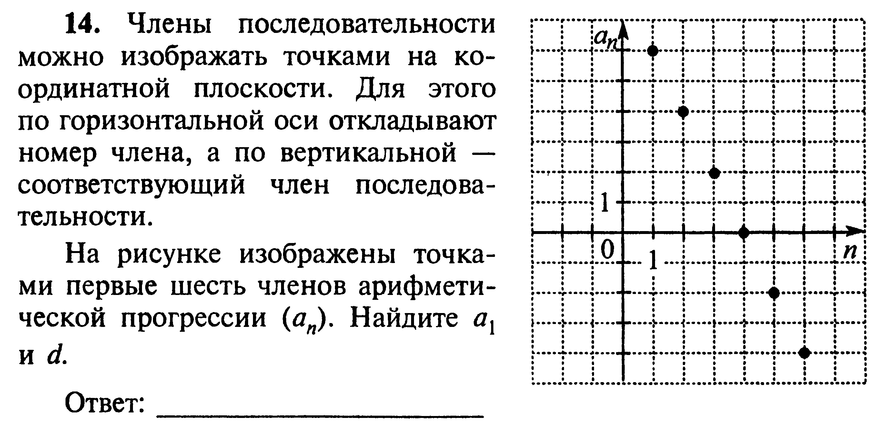

Обратить внимание на ответ
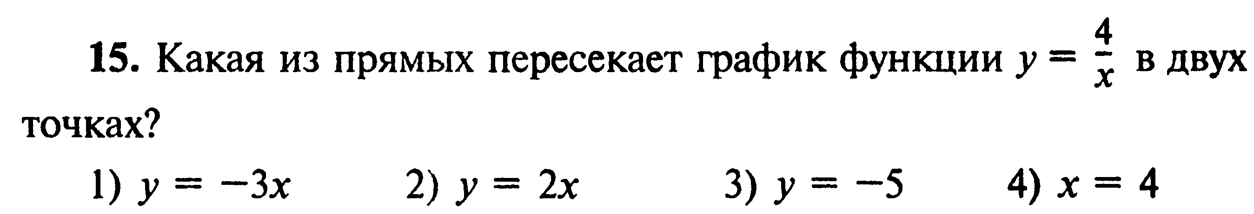
Верный ответ 2(ссылка на 31слайд) переход на следующее задание
Неверные ответы 1,3,4 (ссылка на 30слайд) возврат к заданию

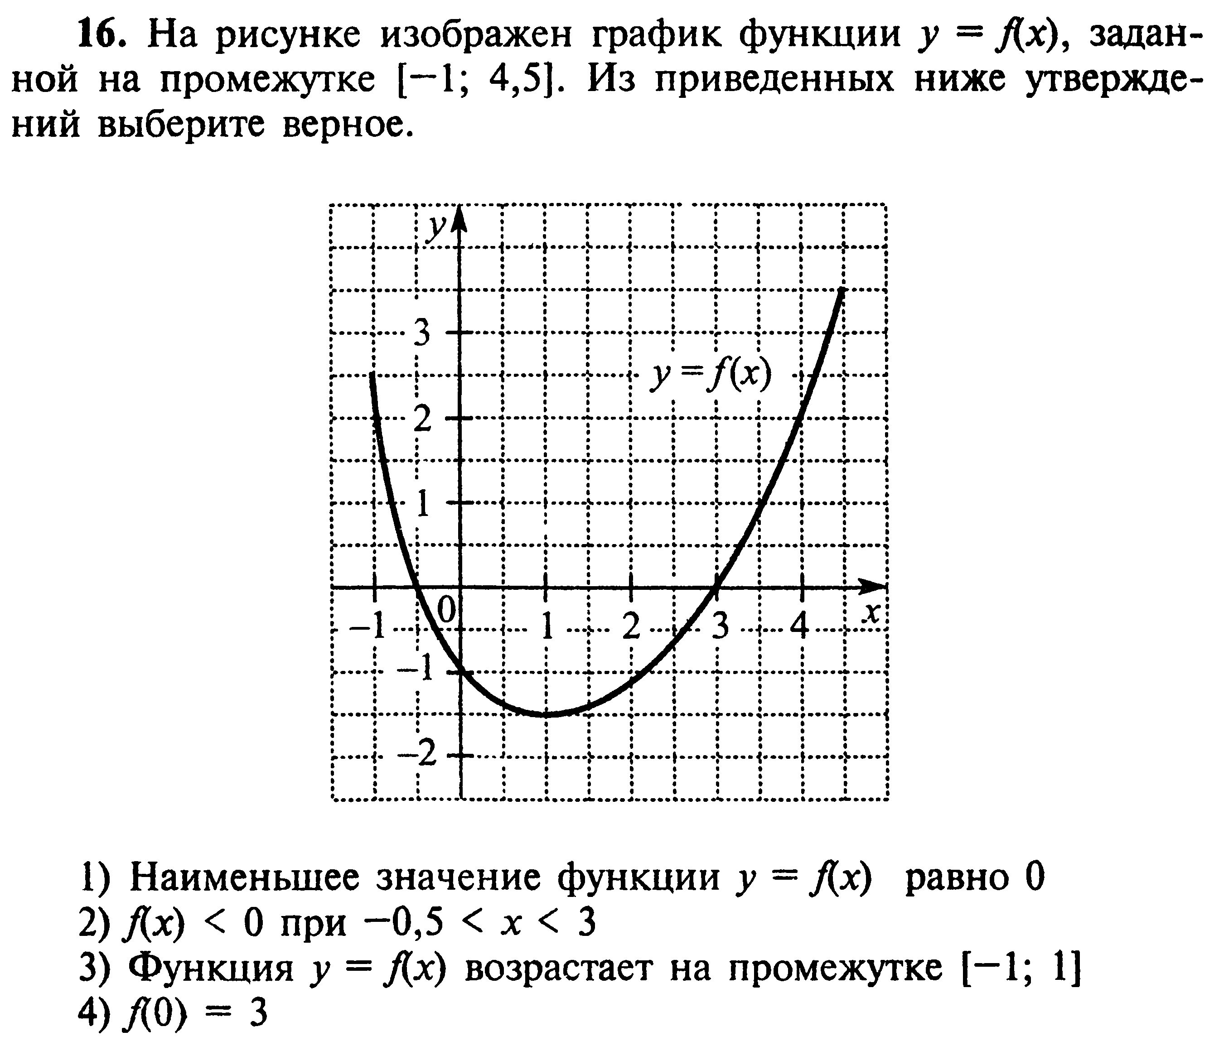
Верный ответ 2(ссылка на 31слайд) переход на следующее задание
Неверные ответы 1,3,4 (ссылка на 30слайд) возврат к заданию
17. Ученик за каникулы должен прочитать 5 книг. Сколько существует способов
для выбора порядка, в котором он будет читать эти книги?
Ответ:__________________________________
Анимация после проверь себя.
Для слабоуспевающих учащихся можно проверить решение
(ссылка на следующий слайд).
18. В таблице представлены результаты четырех стрелков, показанные
ими на тренировке.
Имя стрелка | Число выстрелов | Число попаданий
Анастасия | 80 | 49
Борис | 20 | 13
Вера | 70 | 43
Георгий | 70 | 49
Тренер решил послать на соревнования того стрелка, у которого относительная
частота попаданий выше. Кого из стрелков выберет тренер?
1). Анастасию 2)Бориса 3)Веру 4) Георгия
Для слабоуспевающих учащихся можно проверить решение
(ссылка на последний слайд).

II. А этот урок с помощью программы Notebook (SMART Board).

Лист1. Выполнив задание, учащиеся могут проверить свой ответ
(взяв ластик и вытереть рисунок умным пером).
Если нужно для слабоуспевающих учащихся проверить решениелист2.
Лист2. Взяв ластик и вытереть рисунок умным пером
(анимация)
Лист3. Выполнив задание, учащиеся могут проверить свой ответ
Вытереть ластиком (анимация)
Лист4. Данное задание проверяем с помощью шторки.
Лист5 Данное задание использует утилиту клонирования.
Учащиеся в скобочки могут поставить все возможные выражения
И проверить их правильность с помощью шторки.
Лист6. Выполнив задание, учащиеся могут проверить свой ответ
(взяв ластик и вытереть рисунок умным пером).
Если нужно для слабоуспевающих учащихся проверить решение лист7.
Лист7. Взяв ластик и вытереть рисунок умным пером
(анимация)
Лист8. Выполнив задание, учащиеся могут проверить свой ответ
Вытереть ластиком (анимация)
Лист9. Выполнив задание, учащиеся могут проверить свой ответ
(ссылка идет на слайд 28 или 29 умница или подумай еще)
Ссылка на решение для слабоуспевающих учащихся.
Лист10. Проверка решения задачи листа 9
Лист11. Выполнив задание, учащиеся могут проверить свой ответ
(ссылка идет на слайд 28 или 29 умница или подумай еще)
Лист12. Выполнив задание, учащиеся могут проверить свой ответ
(взяв ластик и вытереть рисунок умным пером)
Проверка решения для слабоуспевающих учащихся.
Ссылка на 13 слайд.
Лист14. Выполнив задание, учащиеся могут проверить свой ответ
(взяв ластик и вытереть рисунок умным пером)
Проверка решения для слабоуспевающих учащихся.
Ссылка на 13 слайд.
Лист15. Проверка решения задачи листа 14
Лист16. Выполнив задание, учащиеся могут проверить свой ответ
(ссылка идет на слайд 28 или 29 умница или подумай еще)
Проверить решение лист17.
Лист17.Проверка решения задачи лист 16
Лист18. Выполнив задание, учащиеся могут проверить свой ответ
(ссылка идет на слайд 28 или 29 умница или подумай еще)
Лист 19. Проверка решения задачи листа 18
Лист20. Выполнив задание, учащиеся могут проверить свой ответ
( открыв шторку).
Лист 21. Выполнив задание, учащиеся могут проверить свой ответ
( открыв шторку).
Лист22. Выполнив задание, учащиеся могут проверить свой ответ
(ссылка идет на слайд 28 или 29 умница или подумай еще)
Лист23. Выполнив задание, учащиеся могут проверить свой ответ
(ссылка идет на слайд 28 или 29 умница или подумай еще)
Лист24. Выполнив задание, учащиеся могут проверить свой ответ
(взяв ластик и вытереть рисунок умным пером).
Если нужно для слабоуспевающих учащихся проверить решениелист25
Лист25. Проверка решения задачи листа 24
Лист 26. Выполнив задание, учащиеся могут проверить свой ответ
(ссылка идет на слайд 28 или 29 умница или подумай еще)
Если нужно для слабоуспевающих учащихся проверить решениелист27
Лист 27. Проверка решения задачи листа 26

